4차 산업혁명시대 첨단범죄 대응 한·몽골 국제학술대회 개최
- 언론 보도와 소셜 미디어
언론 보도: 35건
블로그: 9건
트위터: 5건
제휴 사이트: 171건
총220클립 발생
언론 보도
매체명 | 제목 | 링크 | 날짜 | 게재유형
CCTV뉴스 | 4차 산업혁명시대 첨단범죄 대응 한·몽골 국제학술대회 개최 | http://www.cctvnews.co.kr/news/articleView.html?idxno=84698 | 2018-06-25 | 기사
EXPO7 | 4차 산업혁명시대 첨단범죄 대응 한·몽골 국제학술대회 개최 | http://www.expo7.kr/news/articleView.html?idxno=1537 | 2018-06-25 | 기사
GNN뉴스통신 | 4차 산업혁명시대 첨단범죄 대응 한·몽골 국제학술대회 열려 | http://www.gnnnews.kr/news/articleView.html?idxno=25368 | 2018-06-25 | 기사
ITFOCUS | 4차 산업혁명시대 첨단범죄 대응 한·몽골 국제학술대회 개최 | http://itfocus.kr/detail.php?number=1406&thread=22r19&twrand=3607 | 2018-06-25 | 기사
MBN | 4차산업시대 첨단범죄 관련 한·몽골 국제학술대회 개최 | http://mbn.mk.co.kr/pages/news/newsView.php?news_seq_no=3567444&page=6&date=20180625 | 2018-06-25 | 기사
교통뉴스&교통TV | 첨단범죄 대응 한·몽골 국제학술대회 | http://www.cartvnews.com/news/articleView.html?idxno=278677 | 2018-06-25 | 기사
국민TV | 4차 산업혁명시대 첨단범죄 대응 국제학술대회 열려 | http://kukmintv.tv/detail.php?number=26605 | 2018-06-25 | 기사
기업경제신문 | 4차 산업혁명시대 첨단범죄 대응 한·몽골 국제학술대회 개최 | http://www.yhenews.com/news/articleView.html?idxno=24469 | 2018-06-25 | 기사
기업정책정보신문 | 한·몽골 국제학술대회 개최 | http://www.policyfund.kr/news/articleView.html?idxno=1186 | 2018-06-25 | 기사
뉴미디어뉴스 | 4차 산업혁명시대 첨단범죄 대응 한·몽골 국제학술대회 개최 | http://www.newmedinews.co.kr/news/articleView.html?idxno=5258 | 2018-06-26 | 기사
대한신문 | 4차 산업혁명시대 첨단범죄 대응 한·몽골 국제학술대회 개최 | http://www.idhnews.com/news.asp?part=view&seq=93457 | 2018-06-25 | 기사
데일리경제 | 4차 산업혁명시대 사물인터넷 해킹, AI 범죄 등 첨단범죄 대응 논의..한·몽골 국제학술대회 개최 | http://www.kdpress.co.kr/news/articleView.html?idxno=78764 | 2018-06-26 | 기사
데일리시큐 | 한·몽골, 사물인터넷 해킹· AI 범죄 등 첨단범죄 대응 논의 | http://www.dailysecu.com/?mod=news&act=articleView&idxno=35799&sc_code=&page=1&total= | 2018-06-25 | 기사
데일리연합 | 4차산업혁명시대의 첨단범죄대응관련 한ㆍ몽골 국제학술대회 개최 | http://www.dailyan.com/detail.php?number=41059 | 2018-06-25 | 기사
루리웹 | 4차 산업혁명시대 첨단범죄 대응 한·몽골 국제학술대회 개최 | http://bbs.ruliweb.com/news/read/109444 | 2018-06-25 | 기사
마이스터 | 4차 산업혁명시대 첨단범죄 대응 한·몽골 국제학술대회 | http://www.meister.or.kr/news/articleView.html?idxno=1362 | 2018-06-25 | 기사
매일경제 | 4차산업시대 첨단범죄 관련 한·몽골 국제학술대회 개최 | http://news.mk.co.kr/newsRead.php?year=2018&no=399620 | 2018-06-25 | 기사
블루프레임 | IT | ﻿4차 산업혁명시대 첨단범죄 대응 한·몽골 국제학술대회 개최 | http://blueframe.co.kr/bbs/board.php?bo_table=news03&wr_id=3535&page=1 | 2018-06-25 | 기사
비에스뉴스 | 4차 산업혁명시대 첨단범죄 대응 한·몽골 국제학술대회 개최 | http://www.bsnewspaper.com/news/articleView.html?idxno=11643 | 2018-06-26 | 기사
선데이뉴스신문 | 4차 산업혁명시대 첨단범죄 대응 한·몽골 국제학술대회 개최 | http://www.newssunday.co.kr/bbs/board.php?bo_table=news&wr_id=32536 | 2018-06-25 | 기사
소비자불만119신문 | 4차 산업혁명시대 첨단범죄 대응 한·몽골 국제학술대회 개최! | http://sbj119.co.kr/n_news/news/view.html?no=6069 | 2018-06-26 | 기사
쉬퍼스저널 | 4차 산업혁명시대 첨단범죄 대응 한·몽골 국제학술대회 개최 | http://shippersjournal.com/news/article.html?no=25230 | 2018-06-26 | 기사
아이엠에스신문 | 4차 산업혁명시대 첨단범죄 대응 한·몽골 국제학술대회 개최사물인터넷 해킹, AI 범죄 등 첨단범죄 대응 논의 | http://www.koreanmade.co.kr/news/articleView.html?idxno=26879 | 2018-06-25 | 기사
아크로팬 | 4차 산업혁명시대 첨단범죄 대응 한·몽골 국제학술대회 개최 | http://kr.acrofan.com/detail.php?number=101790 | 2018-06-25 | 기사
에스비즈뉴스 | 한국사회안전범죄정보학회, 4차 산업혁명시대 첨단범죄 대응 ‘한·몽골 국제학술대회’ 개최 | http://www.sbiz.news/news/articleView.html?idxno=7838 | 2018-06-25 | 기사
연합뉴스 | 4차 산업혁명 시대 첨단범죄 대응…'한국-몽골 학술대회' 개최 | http://www.yonhapnews.co.kr/bulletin/2018/06/25/0200000000AKR20180625074100848.HTML?input=1195m | 2018-06-25 | 기사
월드얀 | 4차 산업혁명시대 첨단범죄 대응 한·몽골 국제학술대회 개최 | http://www.worldyan.com/bbs/board.php?bo_table=news&wr_id=21785 | 2018-06-25 | 기사
이슈인팩트 | 4차 산업혁명시대 첨단범죄 대응 한·몽골 국제학술대회 개최 | http://www.issueinfact.com/news/articleView.html?idxno=1372 | 2018-06-26 | 기사
제이코스데일리 | 4차 산업혁명시대 첨단범죄 대응 한·몽골 국제학술대회 | http://jkos.kr/2018/06/25/1806251525/ | 2018-06-25 | 기사
케이팝타임즈 | 4차 산업혁명시대 첨단범죄 대응 한·몽골 국제학술대회 개최 | http://www.kpoptimes.co.kr/news/article.html?no=16761 | 2018-06-25 | 기사
투데일리 | 4차 산업혁명시대 첨단범죄 대응 한·몽골 국제학술대회 개최 | http://www.todaily.net/news/view.php?idx=2946 | 2018-06-25 | 기사
트루스토리 | 국민의 자유와 안전 위해 사이버범죄 위험의 중요성에 대한 사회적 인식 확산시켜야 | http://www.true-story.co.kr/news/articleView.html?idxno=66102 | 2018-06-25 | 기사
티엔티뉴스 | 4차 산업혁명시대 첨단범죄 대응 한·몽골 국제학술대회 개최 | http://tntnews.co.kr/news/view.html?section=1&order=all&page=1&category=4&no=15086 | 2018-06-25 | 기사
한국사진방송 | 4차 산업혁명시대 첨단범죄 대응 한·몽골 국제학술대회 개최 | http://koreaarttv.com/detail.php?number=45086&thread=24r07 | 2018-06-25 | 기사
한류신문 | 4차 산업혁명시대 첨단범죄 대응 한·몽골 국제학술대회 개최 | http://www.hallyunews.net/bbs/board.php?bo_table=han_industry&wr_id=1603&page=1 | 2018-06-25 | 기사
소셜 미디어
매체명 | 제목 | 링크 | 날짜 | 게재유형
뉴스와이어 | 4차 산업혁명시대 첨단범죄 대응 한·몽골 국제학술대회 개최 | https://blog.naver.com/newswire1/221306272172 | 2018-06-25 | 블로그
교통뉴스&교통TV | 4차 산업혁명시대 첨단범죄 대응 한·몽골 국제학술대회 개최 | https://blog.naver.com/cartvnews/221306419936 | 2018-06-25 | 블로그
만원만 | 4차 산업혁명시대 첨단범죄 대응 한·몽골 국제학술대회 개최 | http://blog.naver.com/PostView.nhn?blogId=ak_2010&logNo=221306336834 | 2018-06-25 | 블로그
메이데이 | 4차 산업혁명시대 첨단범죄 대응 한·몽골 국제학술대회 개최 | http://blog.naver.com/PostView.nhn?blogId=ysimmall&logNo=221306525000 | 2018-06-25 | 블로그
몽골곰 | 한·몽골 국제학술대회 개최 | http://blog.naver.com/PostView.nhn?blogId=neomgl&logNo=221306971394 | 2018-06-26 | 블로그
이슈인팩트 | 4차 산업혁명시대 첨단범죄 대응 한·몽골 국제학술대회 개최 | http://blog.naver.com/PostView.nhn?blogId=newsif&logNo=221306935694 | 2018-06-26 | 블로그
케이팝타임즈 | 4차 산업혁명시대 첨단범죄 대응 한·몽골 국제학술대회 개최 | http://blog.naver.com/PostView.nhn?blogId=jekwon98&logNo=221306316617 | 2018-06-25 | 블로그
투데일리 | 4차 산업혁명시대 첨단범죄 대응 한·몽골 국제학술대회 개최 | https://blog.naver.com/todailynews/221306537681 | 2018-06-25 | 블로그
한국사진방송 | 4차 산업혁명시대 첨단범죄 대응 한·몽골 국제학술대회 개최 | https://blog.naver.com/kimjajoong/221306372689 | 2018-06-25 | 블로그
뉴스와이어 | 뉴스와이어 | https://twitter.com/koreanewswire/status/1011104959549468672 | 2018-06-25 | 트위터
뉴스와이어 기술/IT | 뉴스와이어 기술/IT | https://twitter.com/newswire_nel/status/1011105207650881536 | 2018-06-25 | 트위터
뉴스와이어 - 문화연예 | 뉴스와이어 - 문화연예 | https://twitter.com/newswire_cu/status/1011104705445912577 | 2018-06-25 | 트위터
itfocus | itfocus | https://twitter.com/itfocus21/status/1011214251170512896 | 2018-06-25 | 트위터
제이코스데일리 | 제이코스데일리 | https://twitter.com/ks651103/status/1011135040971894784 | 2018-06-25 | 트위터
전문 게재
매체명 | 제목 | 링크 | 날짜 | 게재유형
뉴스와이어 | 4차 산업혁명시대 첨단범죄 대응 한·몽골 국제학술대회 개최 | http://www.newswire.co.kr/newsRead.php?no=871337 | 2018-06-25 | 전문게재
다음 뉴스 | 4차 산업혁명시대 첨단범죄 대응 한·몽골 국제학술대회 개최 | http://v.media.daum.net/v/20180625133705249 | 2018-06-25 | 전문게재
코리아닷컴 | 4차 산업혁명시대 첨단범죄 대응 한·몽골 국제학술대회 개최 | http://news.korea.com/view/normalview.asp?page=4&cid=EC&scid=EC8&sn=54930629 | 2018-06-25 | 전문게재
25뉴스 | 4차 산업혁명시대 첨단범죄 대응 한·몽골 국제학술대회 개최 | http://www.25news.co.kr/_press/?newsid=871337 | 2018-06-25 | 전문게재
APP저널 | 4차 산업혁명시대 첨단범죄 대응 한·몽골 국제학술대회 개최 | http://press.appjournal.kr/newsRead.php?no=871337 | 2018-06-25 | 전문게재
CCTV뉴스 | 4차 산업혁명시대 첨단범죄 대응 한·몽골 국제학술대회 개최 | http://press.cctvnews.co.kr/newsRead.php?no=871337 | 2018-06-25 | 전문게재
CKMNEWS | 4차 산업혁명시대 첨단범죄 대응 한·몽골 국제학술대회 개최 | http://www.ckmnews.co.kr/_press/?newsid= 871337 | 2018-06-25 | 전문게재
ESTETICA | 4차 산업혁명시대 첨단범죄 대응 한·몽골 국제학술대회 개최 | http://press.estetica.kr/newsRead.php?no=871337 | 2018-06-25 | 전문게재
GIB거제인터넷방송 | 4차 산업혁명시대 첨단범죄 대응 한·몽골 국제학술대회 개최 | http://press.gibnews.kr/newsRead.php?no=871337 | 2018-06-25 | 전문게재
GNB온세계방송 | 4차 산업혁명시대 첨단범죄 대응 한·몽골 국제학술대회 개최 | http://press.gnbednews.net/newsRead.php?no=871337 | 2018-06-25 | 전문게재
IT비즈뉴스 | 4차 산업혁명시대 첨단범죄 대응 한·몽골 국제학술대회 개최 | http://press.itbiznews.com/newsRead.php?no=871337 | 2018-06-25 | 전문게재
JBC까 | 4차 산업혁명시대 첨단범죄 대응 한·몽골 국제학술대회 개최 | http://press.jbcka.com/newsRead.php?no=871337 | 2018-06-25 | 전문게재
KJT뉴스 | 4차 산업혁명시대 첨단범죄 대응 한·몽골 국제학술대회 개최 | http://press.kjtimes.net/newsRead.php?no=871337 | 2018-06-25 | 전문게재
LPN로컬파워뉴스 | 4차 산업혁명시대 첨단범죄 대응 한·몽골 국제학술대회 개최 | http://press.ilpn.kr/newsRead.php?no=871337 | 2018-06-25 | 전문게재
SPO TV | 4차 산업혁명시대 첨단범죄 대응 한·몽골 국제학술대회 개최 | http://press.spotvnews.co.kr/newsRead.php?no=871337 | 2018-06-25 | 전문게재
STN스포츠 | 4차 산업혁명시대 첨단범죄 대응 한·몽골 국제학술대회 개최 | http://www.stnsports.co.kr/_press/?newsid=871337 | 2018-06-25 | 전문게재
갈등해결뉴스 | 4차 산업혁명시대 첨단범죄 대응 한·몽골 국제학술대회 개최 | http://press.adrnews.co.kr/newsRead.php?no=871337 | 2018-06-25 | 전문게재
경기시사투데이 | 4차 산업혁명시대 첨단범죄 대응 한·몽골 국제학술대회 개최 | http://press.yitoday.com/newsRead.php?no=871337 | 2018-06-25 | 전문게재
경기일보 | 4차 산업혁명시대 첨단범죄 대응 한·몽골 국제학술대회 개최 | http://www.kyeonggi.com/?mod=main&act=index&section=PRESS&newsid=871337 | 2018-06-25 | 전문게재
경기종합신문 | 4차 산업혁명시대 첨단범죄 대응 한·몽골 국제학술대회 개최 | http://press.gyunggijh.co.kr/newsRead.php?no=871337 | 2018-06-25 | 전문게재
경산뉴스 | 4차 산업혁명시대 첨단범죄 대응 한·몽골 국제학술대회 개최 | http://www.newsgs.co.kr/_press/?newsid=871337 | 2018-06-25 | 전문게재
공정뉴스 | 4차 산업혁명시대 첨단범죄 대응 한·몽골 국제학술대회 개최 | http://press.fairn.co.kr/newsRead.php?no=871337 | 2018-06-25 | 전문게재
광교신문 | 4차 산업혁명시대 첨단범죄 대응 한·몽골 국제학술대회 개최 | http://www.kgnews.net/_press/?newsid=871337 | 2018-06-25 | 전문게재
광주일등뉴스 | 4차 산업혁명시대 첨단범죄 대응 한·몽골 국제학술대회 개최 | http://press.igj.co.kr/newsRead.php?no=871337 | 2018-06-25 | 전문게재
국제인터넷뉴스  신문 | 4차 산업혁명시대 첨단범죄 대응 한·몽골 국제학술대회 개최 | http://press.iinpaper.co.kr/newsRead.php?no=871337 | 2018-06-25 | 전문게재
국회신문 | 4차 산업혁명시대 첨단범죄 대응 한·몽골 국제학술대회 개최 | http://press.assemblynews.co.kr/newsRead.php?no=871337 | 2018-06-25 | 전문게재
글로벌뉴스통신 | 4차 산업혁명시대 첨단범죄 대응 한·몽골 국제학술대회 개최 | http://press.globalnewsagency.kr/newsRead.php?no=871337 | 2018-06-25 | 전문게재
금요저널 | 4차 산업혁명시대 첨단범죄 대응 한·몽골 국제학술대회 개최 | http://www.thesejong.tv/_press/?newsid=871337 | 2018-06-25 | 전문게재
기독교한국신문 | 4차 산업혁명시대 첨단범죄 대응 한·몽골 국제학술대회 개최 | http://press.cknews.co.kr/newsRead.php?no=871337 | 2018-06-25 | 전문게재
기업경제신문 | 4차 산업혁명시대 첨단범죄 대응 한·몽골 국제학술대회 개최 | http://press.yhenews.com/newsRead.php?no=871337 | 2018-06-25 | 전문게재
김포미래신문 | 4차 산업혁명시대 첨단범죄 대응 한·몽골 국제학술대회 개최 | http://www.gimpo.com/_press/?newsid=871337 | 2018-06-25 | 전문게재
남동뉴스 | 4차 산업혁명시대 첨단범죄 대응 한·몽골 국제학술대회 개최 | http://press.namdongnews.co.kr/newsRead.php?no=871337 | 2018-06-25 | 전문게재
내외통신 | 4차 산업혁명시대 첨단범죄 대응 한·몽골 국제학술대회 개최 | http://press.nwtnews.co.kr/newsRead.php?no=871337 | 2018-06-25 | 전문게재
노인행복신문 | 4차 산업혁명시대 첨단범죄 대응 한·몽골 국제학술대회 개최 | http://www.happyfreedomnews.com/_press/?newsid=871337 | 2018-06-25 | 전문게재
뉴스다이제트 | 4차 산업혁명시대 첨단범죄 대응 한·몽골 국제학술대회 개최 | http://press.newsdigest.co.kr/newsRead.php?no=871337 | 2018-06-25 | 전문게재
뉴스닷 | 4차 산업혁명시대 첨단범죄 대응 한·몽골 국제학술대회 개최 | http://press.newsdot.co.kr/newsRead.php?no=871337 | 2018-06-25 | 전문게재
뉴스룩인터넷신문 | 4차 산업혁명시대 첨단범죄 대응 한·몽골 국제학술대회 개최 | http://press.newslook.co.kr/newsRead.php?no=871337 | 2018-06-25 | 전문게재
뉴스에듀 | 4차 산업혁명시대 첨단범죄 대응 한·몽골 국제학술대회 개최 | http://press.newsedu.co.kr/newsRead.php?no=871337 | 2018-06-25 | 전문게재
뉴스인서울 | 4차 산업혁명시대 첨단범죄 대응 한·몽골 국제학술대회 개최 | http://press.newsinseoul.co.kr/newsRead.php?no=871337 | 2018-06-25 | 전문게재
뉴스토피아 | 4차 산업혁명시대 첨단범죄 대응 한·몽골 국제학술대회 개최 | http://press.newstopia.co.kr/newsRead.php?no=871337 | 2018-06-25 | 전문게재
뉴스파인더 | 4차 산업혁명시대 첨단범죄 대응 한·몽골 국제학술대회 개최 | http://press.newsfinder.co.kr/newsRead.php?no=871337 | 2018-06-25 | 전문게재
뉴스팩토리 | 4차 산업혁명시대 첨단범죄 대응 한·몽골 국제학술대회 개최 | http://press.newsfactory.kr/newsRead.php?no=871337 | 2018-06-25 | 전문게재
뉴스플러스 | 4차 산업혁명시대 첨단범죄 대응 한·몽골 국제학술대회 개최 | http://press.news-plus.co.kr/newsRead.php?no=871337 | 2018-06-25 | 전문게재
뉴트리션 | 4차 산업혁명시대 첨단범죄 대응 한·몽골 국제학술대회 개최 | http://press.nutrition2.asia/newsRead.php?no=871337 | 2018-06-25 | 전문게재
다산저널 | 4차 산업혁명시대 첨단범죄 대응 한·몽골 국제학술대회 개최 | http://press.dasanjournal.co.kr/newsRead.php?no=871337 | 2018-06-25 | 전문게재
대구교차로 | 4차 산업혁명시대 첨단범죄 대응 한·몽골 국제학술대회 개최 | http://news.catchall.co.kr/news/news_view.jsp?seq=448313&flag=list | 2018-06-25 | 전문게재
대전뉴스 | 4차 산업혁명시대 첨단범죄 대응 한·몽골 국제학술대회 개최 | http://press.daejeonnews.kr/newsRead.php?no=871337 | 2018-06-25 | 전문게재
대한미용신문 | 4차 산업혁명시대 첨단범죄 대응 한·몽골 국제학술대회 개최 | http://press.kbnews.co.kr/newsRead.php?no=871337 | 2018-06-25 | 전문게재
대한행정일보 | 4차 산업혁명시대 첨단범죄 대응 한·몽골 국제학술대회 개최 | http://press.hjilbo.com/newsRead.php?no=871337 | 2018-06-25 | 전문게재
더뉴스21 | 4차 산업혁명시대 첨단범죄 대응 한·몽골 국제학술대회 개최 | http://press.mainnews.co.kr/newsRead.php?no=871337 | 2018-06-25 | 전문게재
더리더 | 4차 산업혁명시대 첨단범죄 대응 한·몽골 국제학술대회 개최 | http://press.theleader.kr/newsRead.php?no=871337 | 2018-06-25 | 전문게재
더피플 | 4차 산업혁명시대 첨단범죄 대응 한·몽골 국제학술대회 개최 | http://press.ithepeople.kr/newsRead.php?no=871337 | 2018-06-25 | 전문게재
데일리대한민국 | 4차 산업혁명시대 첨단범죄 대응 한·몽골 국제학술대회 개최 | http://press.dailykorea.kr/newsRead.php?no=871337 | 2018-06-25 | 전문게재
데일리로그 | 4차 산업혁명시대 첨단범죄 대응 한·몽골 국제학술대회 개최 | http://press.dailylog.co.kr/newsRead.php?no=871337 | 2018-06-25 | 전문게재
데일리머니 | 4차 산업혁명시대 첨단범죄 대응 한·몽골 국제학술대회 개최 | http://press.thedailymoney.com/newsRead.php?no=871337 | 2018-06-25 | 전문게재
데일리저널 | 4차 산업혁명시대 첨단범죄 대응 한·몽골 국제학술대회 개최 | http://press.dailyjn.com/newsRead.php?no=871337 | 2018-06-25 | 전문게재
덴탈브레인 | 4차 산업혁명시대 첨단범죄 대응 한·몽골 국제학술대회 개최 | http://press.dentalbrain.co.kr/newsRead.php?no=871337 | 2018-06-25 | 전문게재
도농라이프타임즈 | 4차 산업혁명시대 첨단범죄 대응 한·몽골 국제학술대회 개최 | http://www.donongnews.com/_press/?newsid=871337 | 2018-06-25 | 전문게재
동두천연천신문 | 4차 산업혁명시대 첨단범죄 대응 한·몽골 국제학술대회 개최 | http://press.ycgmnews.com/newsRead.php?no=871337 | 2018-06-25 | 전문게재
매일뉴스 | 4차 산업혁명시대 첨단범죄 대응 한·몽골 국제학술대회 개최 | http://press.maeilnews.co.kr/newsRead.php?no=871337 | 2018-06-25 | 전문게재
매일타임즈 | 4차 산업혁명시대 첨단범죄 대응 한·몽골 국제학술대회 개최 | http://press.mtime.co.kr/newsRead.php?no=871337 | 2018-06-25 | 전문게재
매일투데이 | 4차 산업혁명시대 첨단범죄 대응 한·몽골 국제학술대회 개최 | http://press.meiltoday.com/newsRead.php?no=871337 | 2018-06-25 | 전문게재
메트로 | 4차 산업혁명시대 첨단범죄 대응 한·몽골 국제학술대회 개최 | http://press.metroseoul.co.kr/newsRead.php?no=871337 | 2018-06-25 | 전문게재
무안신문 | 4차 산업혁명시대 첨단범죄 대응 한·몽골 국제학술대회 개최 | http://press.muannews.com/newsRead.php?no=871337 | 2018-06-25 | 전문게재
미디어광명 | 4차 산업혁명시대 첨단범죄 대응 한·몽골 국제학술대회 개최 | http://press.iculturenews.com/newsRead.php?no=871337 | 2018-06-25 | 전문게재
미디어코리아 | 4차 산업혁명시대 첨단범죄 대응 한·몽골 국제학술대회 개최 | http://press.mdknews.com/newsRead.php?no=871337 | 2018-06-25 | 전문게재
미디어하남 | 4차 산업혁명시대 첨단범죄 대응 한·몽골 국제학술대회 개최 | http://press.h-dmc.net/newsRead.php?no=871337 | 2018-06-25 | 전문게재
발리볼코리아 | 4차 산업혁명시대 첨단범죄 대응 한·몽골 국제학술대회 개최 | http://press.volleyballkorea.com/newsRead.php?no=871337 | 2018-06-25 | 전문게재
밝은신문 | 4차 산업혁명시대 첨단범죄 대응 한·몽골 국제학술대회 개최 | http://www.goodnewsi.com/_press/?newsid=871337 | 2018-06-25 | 전문게재
부천타임즈 | 4차 산업혁명시대 첨단범죄 대응 한·몽골 국제학술대회 개최 | http://press.bucheontimes.com/newsRead.php?no=871337 | 2018-06-25 | 전문게재
부천포커스 | 4차 산업혁명시대 첨단범죄 대응 한·몽골 국제학술대회 개최 | http://press.efocus.co.kr/newsRead.php?no=871337 | 2018-06-25 | 전문게재
불교공뉴스 | 4차 산업혁명시대 첨단범죄 대응 한·몽골 국제학술대회 개최 | http://press.bzeronews.com/newsRead.php?no=871337 | 2018-06-25 | 전문게재
브레이크뉴스 | 4차 산업혁명시대 첨단범죄 대응 한·몽골 국제학술대회 개최 | http://press.breaknews.com/newsRead.php?no=871337 | 2018-06-25 | 전문게재
빛가람뉴스 | 4차 산업혁명시대 첨단범죄 대응 한·몽골 국제학술대회 개최 | http://press.focusi.co.kr/newsRead.php?no=871337 | 2018-06-25 | 전문게재
사건의내막 | 4차 산업혁명시대 첨단범죄 대응 한·몽골 국제학술대회 개최 | http://press.sagunin.com/newsRead.php?no=871337 | 2018-06-25 | 전문게재
산경e뉴스 | 4차 산업혁명시대 첨단범죄 대응 한·몽골 국제학술대회 개최 | http://www.skenews.kr/_press/?newsid=871337 | 2018-06-25 | 전문게재
산맥신문 | 4차 산업혁명시대 첨단범죄 대응 한·몽골 국제학술대회 개최 | http://www.sanmacknews.com/_press/?newsid=871337 | 2018-06-25 | 전문게재
서울복지신문 | 4차 산업혁명시대 첨단범죄 대응 한·몽골 국제학술대회 개최 | http://press.swnews.kr/newsRead.php?no=871337 | 2018-06-25 | 전문게재
성광일보 | 4차 산업혁명시대 첨단범죄 대응 한·몽골 국제학술대회 개최 | http://www.sgilbo.kr/_press/?newsid=871337 | 2018-06-25 | 전문게재
세종TV | 4차 산업혁명시대 첨단범죄 대응 한·몽골 국제학술대회 개최 | http://www.sejongmedia.com/_press/?newsid=871337 | 2018-06-25 | 전문게재
소비라이프뉴스 | 4차 산업혁명시대 첨단범죄 대응 한·몽골 국제학술대회 개최 | http://press.sobilife.com/newsRead.php?no=871337 | 2018-06-25 | 전문게재
스타인뉴스 | 4차 산업혁명시대 첨단범죄 대응 한·몽골 국제학술대회 개최 | http://press.starinnews.com/newsRead.php?no=871337 | 2018-06-25 | 전문게재
스타트뉴스 | 4차 산업혁명시대 첨단범죄 대응 한·몽골 국제학술대회 개최 | http://press.startnews.co.kr/newsRead.php?no=871337 | 2018-06-25 | 전문게재
스토어코리아 | 4차 산업혁명시대 첨단범죄 대응 한·몽골 국제학술대회 개최 | http://press.storekorea.co.kr/871337 | 2018-06-25 | 전문게재
스틸프라이스 | 4차 산업혁명시대 첨단범죄 대응 한·몽골 국제학술대회 개최 | http://www.steelprice.co.kr/_press/?newsid=871337 | 2018-06-25 | 전문게재
시사뉴스타임 | 4차 산업혁명시대 첨단범죄 대응 한·몽골 국제학술대회 개최 | http://press.sisanewstime.co.kr/newsRead.php?no=871337 | 2018-06-25 | 전문게재
시사브레이크 | 4차 산업혁명시대 첨단범죄 대응 한·몽골 국제학술대회 개최 | http://press.sisabreak.com/newsRead.php?no=871337 | 2018-06-25 | 전문게재
시사이천 | 4차 산업혁명시대 첨단범죄 대응 한·몽골 국제학술대회 개최 | http://press.sisai.co.kr/newsRead.php?no=871337 | 2018-06-25 | 전문게재
시사제주 | 4차 산업혁명시대 첨단범죄 대응 한·몽골 국제학술대회 개최 | http://press.sisajeju.com/newsRead.php?no=871337 | 2018-06-25 | 전문게재
시사코리아저널 | 4차 산업혁명시대 첨단범죄 대응 한·몽골 국제학술대회 개최 | http://press.koreajn.co.kr/newsRead.php?no=871337 | 2018-06-25 | 전문게재
시사타임 | 4차 산업혁명시대 첨단범죄 대응 한·몽골 국제학술대회 개최 | http://www.sisatime.co.kr/_press/?newsid=871337 | 2018-06-25 | 전문게재
시사환경신문 | 4차 산업혁명시대 첨단범죄 대응 한·몽골 국제학술대회 개최 | http://press.sisaeco.kr/newsRead.php?no=871337 | 2018-06-25 | 전문게재
시흥저널 | 4차 산업혁명시대 첨단범죄 대응 한·몽골 국제학술대회 개최 | http://press.siheungjounal.co.kr/newsRead.php?no=871337 | 2018-06-25 | 전문게재
안성뉴스24 | 4차 산업혁명시대 첨단범죄 대응 한·몽골 국제학술대회 개최 | http://press.asn24.com/newsRead.php?no=871337 | 2018-06-25 | 전문게재
업코리아 | 4차 산업혁명시대 첨단범죄 대응 한·몽골 국제학술대회 개최 | http://press.upkorea.net/newsRead.php?no=871337 | 2018-06-25 | 전문게재
에너지데일리 | 4차 산업혁명시대 첨단범죄 대응 한·몽골 국제학술대회 개최 | http://press.energydaily.co.kr/newsRead.php?no=871337 | 2018-06-25 | 전문게재
에너지타임뉴스 | 4차 산업혁명시대 첨단범죄 대응 한·몽골 국제학술대회 개최 | http://www.enertopianews.co.kr/_press/?newsid=871337 | 2018-06-25 | 전문게재
에버뉴스 | 4차 산업혁명시대 첨단범죄 대응 한·몽골 국제학술대회 개최 | http://press.evernews.co.kr/newsRead.php?no=871337 | 2018-06-25 | 전문게재
엔사이드 | 4차 산업혁명시대 첨단범죄 대응 한·몽골 국제학술대회 개최 | http://www.reporternside.com/_press/?newsid=871337 | 2018-06-25 | 전문게재
엠뉴스 | 4차 산업혁명시대 첨단범죄 대응 한·몽골 국제학술대회 개최 | http://press.cmni.co.kr/newsRead.php?no=871337 | 2018-06-25 | 전문게재
여수넷통 | 4차 산업혁명시대 첨단범죄 대응 한·몽골 국제학술대회 개최 | http://press.netongs.com/newsRead.php?no=871337 | 2018-06-25 | 전문게재
여수투데이 | 4차 산업혁명시대 첨단범죄 대응 한·몽골 국제학술대회 개최 | http://press.ystdnews.com/newsRead.php?no=871337 | 2018-06-25 | 전문게재
연예투데이뉴스 | 4차 산업혁명시대 첨단범죄 대응 한·몽골 국제학술대회 개최 | http://press.tvj.co.kr/newsRead.php?no=871337 | 2018-06-25 | 전문게재
영암우리신문 | 4차 산업혁명시대 첨단범죄 대응 한·몽골 국제학술대회 개최 | http://press.wooriy.com/newsRead.php?no=871337 | 2018-06-25 | 전문게재
영천뉴스24 | 4차 산업혁명시대 첨단범죄 대응 한·몽골 국제학술대회 개최 | http://press.yc24.kr/newsRead.php?no=871337 | 2018-06-25 | 전문게재
예천저널 | 4차 산업혁명시대 첨단범죄 대응 한·몽골 국제학술대회 개최 | http://press.yc-j.kr/newsRead.php?no=871337 | 2018-06-25 | 전문게재
울산시민신문 | 4차 산업혁명시대 첨단범죄 대응 한·몽골 국제학술대회 개최 | http://www.ucinews.kr/_press/?newsid=871337 | 2018-06-25 | 전문게재
울진마당신문 | 4차 산업혁명시대 첨단범죄 대응 한·몽골 국제학술대회 개최 | http://press.ujmadang.com/newsRead.php?no=871337 | 2018-06-25 | 전문게재
원자력신문 | 4차 산업혁명시대 첨단범죄 대응 한·몽골 국제학술대회 개최 | http://press.knpnews.com/newsRead.php?no=871337 | 2018-06-25 | 전문게재
월드투데이 | 4차 산업혁명시대 첨단범죄 대응 한·몽골 국제학술대회 개최 | http://press.iworldtoday.com/newsRead.php?no=871337 | 2018-06-25 | 전문게재
월요신문 | 4차 산업혁명시대 첨단범죄 대응 한·몽골 국제학술대회 개최 | http://press.wolyo.co.kr/newsRead.php?no=871337 | 2018-06-25 | 전문게재
이서울포스트 | 4차 산업혁명시대 첨단범죄 대응 한·몽골 국제학술대회 개최 | http://press.eseoulpost.net/newsRead.php?no=871337 | 2018-06-25 | 전문게재
이코노미타임즈 | 4차 산업혁명시대 첨단범죄 대응 한·몽골 국제학술대회 개최 | http://press.economytimes.kr/newsRead.php?no=871337 | 2018-06-25 | 전문게재
인사이드코리아 | 4차 산업혁명시대 첨단범죄 대응 한·몽골 국제학술대회 개최 | http://press.newsinsidekorea.com/newsRead.php?no=871337 | 2018-06-25 | 전문게재
인천뉴스 | 4차 산업혁명시대 첨단범죄 대응 한·몽골 국제학술대회 개최 | http://press.incheonnews.com/newsRead.php?no=871337 | 2018-06-25 | 전문게재
인천일보 | 4차 산업혁명시대 첨단범죄 대응 한·몽골 국제학술대회 개최 | http://www.incheonilbo.com/?mod=main&act=index&section=OUT_REPORT&newsid=871337 | 2018-06-25 | 전문게재
인터페이스뉴스 | 4차 산업혁명시대 첨단범죄 대응 한·몽골 국제학술대회 개최 | http://press.internews.kr/newsRead.php?no=871337 | 2018-06-25 | 전문게재
인트로뉴스 | 4차 산업혁명시대 첨단범죄 대응 한·몽골 국제학술대회 개최 | http://press.intronews.net/newsRead.php?no=871337 | 2018-06-25 | 전문게재
일간건설 | 4차 산업혁명시대 첨단범죄 대응 한·몽골 국제학술대회 개최 | http://press.dailycons.co.kr/newsRead.php?no=871337 | 2018-06-25 | 전문게재
일간뉴스경남 | 4차 산업혁명시대 첨단범죄 대응 한·몽골 국제학술대회 개최 | http://press.newsgn.com/newsRead.php?no=871337 | 2018-06-25 | 전문게재
전북도민일보 | 4차 산업혁명시대 첨단범죄 대응 한·몽골 국제학술대회 개최 | http://www.domin.co.kr/_press/?newsid=871337 | 2018-06-25 | 전문게재
전북포스트 | 4차 산업혁명시대 첨단범죄 대응 한·몽골 국제학술대회 개최 | http://press.jbpost.co.kr/newsRead.php?no=871337 | 2018-06-25 | 전문게재
정읍투데이 | 4차 산업혁명시대 첨단범죄 대응 한·몽골 국제학술대회 개최 | http://press.jetoday.net/newsRead.php?no=871337 | 2018-06-25 | 전문게재
제이누리 | 4차 산업혁명시대 첨단범죄 대응 한·몽골 국제학술대회 개최 | http://www.jnuri.net/_press/?newsid=871337 | 2018-06-25 | 전문게재
제주뉴스 | 4차 산업혁명시대 첨단범죄 대응 한·몽골 국제학술대회 개최 | http://press.jejunews.biz/newsRead.php?no=871337 | 2018-06-25 | 전문게재
제주시대 | 4차 산업혁명시대 첨단범죄 대응 한·몽골 국제학술대회 개최 | http://press.jejusidae.com/newsRead.php?no=871337 | 2018-06-25 | 전문게재
제주인뉴스 | 4차 산업혁명시대 첨단범죄 대응 한·몽골 국제학술대회 개최 | http://press.jejuinnews.co.kr/newsRead.php?no=871337 | 2018-06-25 | 전문게재
제주저널 | 4차 산업혁명시대 첨단범죄 대응 한·몽골 국제학술대회 개최 | http://press.samdanews.com/newsRead.php?no=871337 | 2018-06-25 | 전문게재
제주투데이 | 4차 산업혁명시대 첨단범죄 대응 한·몽골 국제학술대회 개최 | http://press.ijejutoday.com/newsRead.php?no=871337 | 2018-06-25 | 전문게재
제주환경일보 | 4차 산업혁명시대 첨단범죄 대응 한·몽골 국제학술대회 개최 | http://press.newsje.com/newsRead.php?no=871337 | 2018-06-25 | 전문게재
주간현대 | 4차 산업혁명시대 첨단범죄 대응 한·몽골 국제학술대회 개최 | http://press.hyundaenews.com/newsRead.php?no=871337 | 2018-06-25 | 전문게재
줌인코리아인천 | 4차 산업혁명시대 첨단범죄 대응 한·몽골 국제학술대회 개최 | http://press.zkic.net/newsRead.php?no=871337 | 2018-06-25 | 전문게재
중부뉴스통신 | 4차 산업혁명시대 첨단범죄 대응 한·몽골 국제학술대회 개최 | http://press.jungbunews.com/newsRead.php?no=871337 | 2018-06-25 | 전문게재
중소기업경제TV | 4차 산업혁명시대 첨단범죄 대응 한·몽골 국제학술대회 개최 | http://press.sbetv.co.kr/newsRead.php?no=871337 | 2018-06-25 | 전문게재
진천타임즈 | 4차 산업혁명시대 첨단범죄 대응 한·몽골 국제학술대회 개최 | http://press.jctimes.co.kr/newsRead.php?no=871337 | 2018-06-25 | 전문게재
청소년경제신문 | 4차 산업혁명시대 첨단범죄 대응 한·몽골 국제학술대회 개최 | http://press.uelt.net/newsRead.php?no=871337 | 2018-06-25 | 전문게재
청해진농수산경제신문 | 4차 산업혁명시대 첨단범죄 대응 한·몽골 국제학술대회 개최 | http://press.chjnews.kr/newsRead.php?no=871337 | 2018-06-25 | 전문게재
충남신문 | 4차 산업혁명시대 첨단범죄 대응 한·몽골 국제학술대회 개최 | http://press.ccsimin.com/newsRead.php?no=871337 | 2018-06-25 | 전문게재
충남투데이 | 4차 산업혁명시대 첨단범죄 대응 한·몽골 국제학술대회 개최 | http://press.cntoday.net/newsRead.php?no=871337 | 2018-06-25 | 전문게재
충북넷 | 4차 산업혁명시대 첨단범죄 대응 한·몽골 국제학술대회 개최 | http://press.okcb.net/newsRead.php?no=871337 | 2018-06-25 | 전문게재
충청뉴스라인 | 4차 산업혁명시대 첨단범죄 대응 한·몽골 국제학술대회 개최 | http://press.ccnewsline.co.kr/newsRead.php?no=871337 | 2018-06-25 | 전문게재
충청투데이 | 4차 산업혁명시대 첨단범죄 대응 한·몽골 국제학술대회 개최 | http://press.cctoday.co.kr/newsRead.php?no=871337 | 2018-06-25 | 전문게재
컨슈머리포트 | 4차 산업혁명시대 첨단범죄 대응 한·몽골 국제학술대회 개최 | http://press.dailyconsumer.co.kr/newsRead.php?no=871337 | 2018-06-25 | 전문게재
코리아데일리 | 4차 산업혁명시대 첨단범죄 대응 한·몽골 국제학술대회 개최 | http://press.ikoreadaily.co.kr/newsRead.php?no=871337 | 2018-06-25 | 전문게재
코리아플러스 | 4차 산업혁명시대 첨단범죄 대응 한·몽골 국제학술대회 개최 | http://press.kplus.kr/newsRead.php?no=871337 | 2018-06-25 | 전문게재
퀸 | 4차 산업혁명시대 첨단범죄 대응 한·몽골 국제학술대회 개최 | http://press.queen.co.kr/newsRead.php?no=871337 | 2018-06-25 | 전문게재
투데이안 | 4차 산업혁명시대 첨단범죄 대응 한·몽골 국제학술대회 개최 | http://press.todayan.com/newsRead.php?no=871337 | 2018-06-25 | 전문게재
특급뉴스 | 4차 산업혁명시대 첨단범죄 대응 한·몽골 국제학술대회 개최 | http://press.expressnews.co.kr/newsRead.php?no=871337 | 2018-06-25 | 전문게재
팁팁뉴스 | 4차 산업혁명시대 첨단범죄 대응 한·몽골 국제학술대회 개최 | http://www.tiptipnews.co.kr/_press/?newsid=871337 | 2018-06-25 | 전문게재
파워뉴스 | 4차 산업혁명시대 첨단범죄 대응 한·몽골 국제학술대회 개최 | http://press.pwnews.co.kr/newsRead.php?no=871337 | 2018-06-25 | 전문게재
팔당유역신문 | 4차 산업혁명시대 첨단범죄 대응 한·몽골 국제학술대회 개최 | http://press.hanaronews.kr/newsRead.php?no=871337 | 2018-06-25 | 전문게재
팩트뉴스 | 4차 산업혁명시대 첨단범죄 대응 한·몽골 국제학술대회 개최 | http://press.factn.co.kr/newsRead.php?no=871337 | 2018-06-25 | 전문게재
포비즈 | 4차 산업혁명시대 첨단범죄 대응 한·몽골 국제학술대회 개최 | http://press.forbiz.net/newsRead.php?no=871337 | 2018-06-25 | 전문게재
포커스경제 | 4차 산업혁명시대 첨단범죄 대응 한·몽골 국제학술대회 개최 | http://press.gungsireong.com/newsRead.php?no=871337 | 2018-06-25 | 전문게재
포커스데일리 | 4차 산업혁명시대 첨단범죄 대응 한·몽골 국제학술대회 개최 | http://press.ulsanfocus.com/newsRead.php?no=871337 | 2018-06-25 | 전문게재
한강타임즈 | 4차 산업혁명시대 첨단범죄 대응 한·몽골 국제학술대회 개최 | http://www.hg-times.com/_press/?newsid=871337 | 2018-06-25 | 전문게재
한국농어촌방송 | 4차 산업혁명시대 첨단범죄 대응 한·몽골 국제학술대회 개최 | http://www.newskr.kr/_press/?newsid=871337 | 2018-06-25 | 전문게재
한국뉴스 | 4차 산업혁명시대 첨단범죄 대응 한·몽골 국제학술대회 개최 | http://press.24news.kr/newsRead.php?no=871337 | 2018-06-25 | 전문게재
한국독서교육신문 | 4차 산업혁명시대 첨단범죄 대응 한·몽골 국제학술대회 개최 | http://press.readingnews.kr/newsRead.php?no=871337 | 2018-06-25 | 전문게재
한국소비자신문 | 4차 산업혁명시대 첨단범죄 대응 한·몽골 국제학술대회 개최 | http://press.koreasobija.com/newsRead.php?no=871337 | 2018-06-25 | 전문게재
한국안전신문 | 4차 산업혁명시대 첨단범죄 대응 한·몽골 국제학술대회 개최 | http://www.119news.net/_press/?newsid=871337 | 2018-06-25 | 전문게재
한국에너지 | 4차 산업혁명시대 첨단범죄 대응 한·몽골 국제학술대회 개최 | http://press.koenergy.co.kr/newsRead.php?no=871337 | 2018-06-25 | 전문게재
한국여성연합신문 | 4차 산업혁명시대 첨단범죄 대응 한·몽골 국제학술대회 개최 | http://press.kwanews.com/newsRead.php?no=871337 | 2018-06-25 | 전문게재
한국연예정보신문 | 4차 산업혁명시대 첨단범죄 대응 한·몽골 국제학술대회 개최 | http://press.iemn.kr/newsRead.php?no=871337 | 2018-06-25 | 전문게재
한국장애인뉴스 | 4차 산업혁명시대 첨단범죄 대응 한·몽골 국제학술대회 개최 | http://press.hkdnews.kr/newsRead.php?no=871337 | 2018-06-25 | 전문게재
한국증권신문 | 4차 산업혁명시대 첨단범죄 대응 한·몽골 국제학술대회 개최 | http://press.ksdaily.co.kr/newsRead.php?no=871337 | 2018-06-25 | 전문게재
한밭일보 | 4차 산업혁명시대 첨단범죄 대응 한·몽골 국제학술대회 개최 | http://press.hanbatilbo.com/newsRead.php?no=871337 | 2018-06-25 | 전문게재
함평·로컬타임즈 | 4차 산업혁명시대 첨단범죄 대응 한·몽골 국제학술대회 개최 | http://www.hptimes.kr/_press/?newsid=871337 | 2018-06-25 | 전문게재
해남군민신문 | 4차 산업혁명시대 첨단범죄 대응 한·몽골 국제학술대회 개최 | http://press.hnsori.co.kr/newsRead.php?no=871337 | 2018-06-25 | 전문게재
헬스포커스뉴스 | 4차 산업혁명시대 첨단범죄 대응 한·몽골 국제학술대회 개최 | http://press.healthfocus.co.kr/newsRead.php?no=871337 | 2018-06-25 | 전문게재
환경공업신문 | 4차 산업혁명시대 첨단범죄 대응 한·몽골 국제학술대회 개최 | http://www.envinews.co.kr/_press/?newsid=871337 | 2018-06-25 | 전문게재

네이버 포털 검색 결과

검색어: 한·몽골 국제학술대회
https://search.naver.com/search.naver?where=news&query=%ED%95%9C%C2%B7%EB%AA%BD%EA%B3%A8%20%EA%B5%AD%EC%A0%9C%ED%95%99%EC%88%A0%EB%8C%80%ED%9A%8C&sm=tab_srt&sort=1&photo=0&field=0&reporter_article=&pd=0&ds=&de=&docid=&nso=so%3Add%2Cp%3Aall%2Ca%3Aall&mynews=0&mson=0&refresh_start=0&related=0
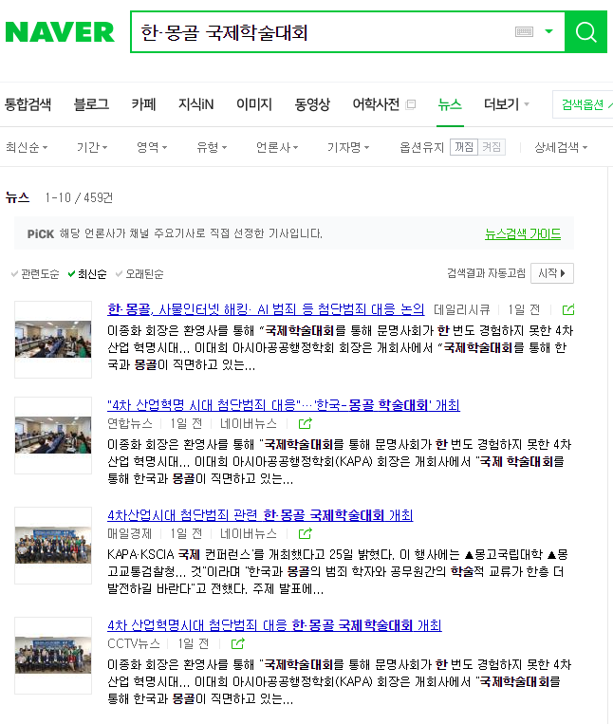

다음 포털 검색 결과

검색어: 한·몽골 국제학술대회
http://search.daum.net/search?w=news&req=tab&q=%ED%95%9C%C2%B7%EB%AA%BD%EA%B3%A8%20%EA%B5%AD%EC%A0%9C%ED%95%99%EC%88%A0%EB%8C%80%ED%9A%8C&cluster=n&viewio=i&repno=0&n=10&p=1&pattern_yn=n&DA=STC
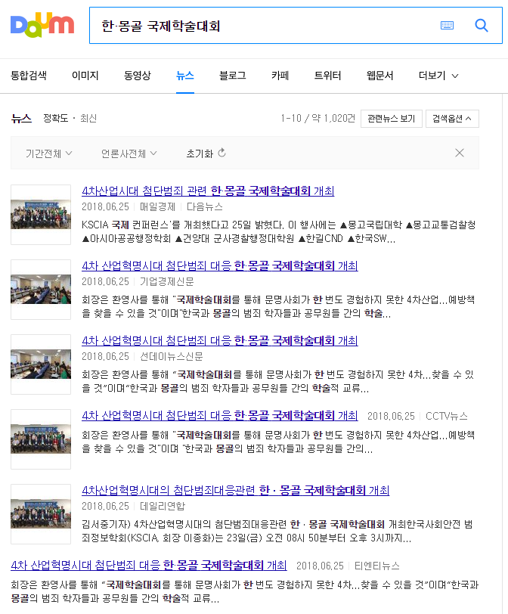

구글 포털 검색 결과

검색어: 한·몽골 국제학술대회
https://www.google.co.kr/search?tbm=nws&ei=vdsyW47zD8WG8wWXp6K4DA&q=%ED%95%9C%C2%B7%EB%AA%BD%EA%B3%A8+%EA%B5%AD%EC%A0%9C%ED%95%99%EC%88%A0%EB%8C%80%ED%9A%8C&oq=%ED%95%9C%C2%B7%EB%AA%BD%EA%B3%A8+%EA%B5%AD%EC%A0%9C%ED%95%99%EC%88%A0%EB%8C%80%ED%9A%8C&gs_l=psy-ab.3...1075.1075.0.1360.1.1.0.0.0.0.124.124.0j1.1.0....0...1c.1.64.psy-ab..0.0.0....0.H_B84eGQ7BU
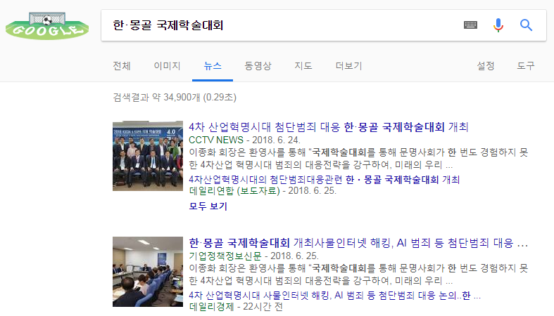
ZUM 포털 검색 결과

검색어: 한·몽골 국제학술대회
http://search.zum.com/search.zum?method=news&option=accu&query=%ED%95%9C%C2%B7%EB%AA%BD%EA%B3%A8+%EA%B5%AD%EC%A0%9C%ED%95%99%EC%88%A0%EB%8C%80%ED%9A%8C&rd=1&cluster=no&startdate=&enddate=&datetype=total&scp=0
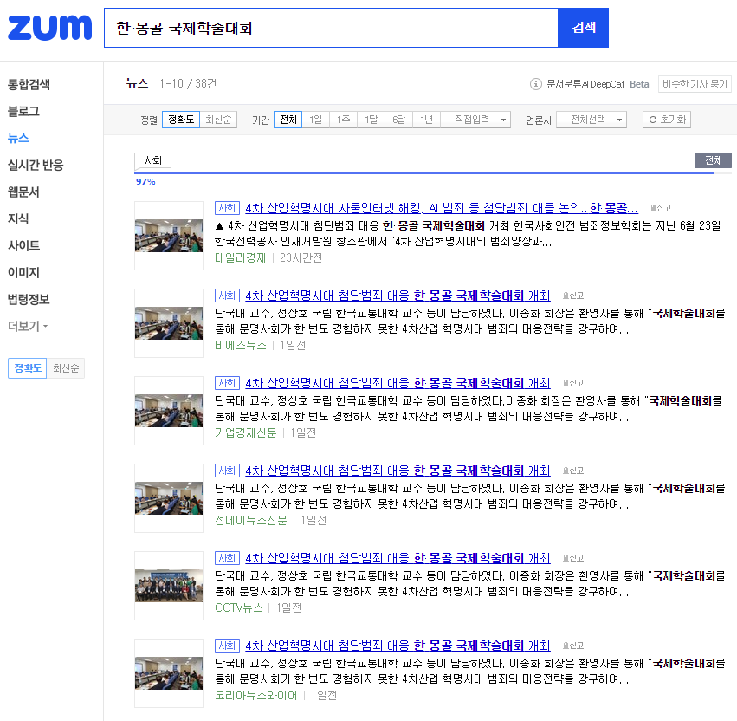
네이버 뉴스 검색 보도자료

검색어: 4차 산업혁명시대 첨단범죄 대응 한·몽골 국제학술대회 개최
https://search.naver.com/search.naver?where=news&query=4%EC%B0%A8%20%EC%82%B0%EC%97%85%ED%98%81%EB%AA%85%EC%8B%9C%EB%8C%80%20%EC%B2%A8%EB%8B%A8%EB%B2%94%EC%A3%84%20%EB%8C%80%EC%9D%91%20%ED%95%9C%C2%B7%EB%AA%BD%EA%B3%A8%20%EA%B5%AD%EC%A0%9C%ED%95%99%EC%88%A0%EB%8C%80%ED%9A%8C%20%EA%B0%9C%EC%B5%9C&sm=tab_opt&sort=0&photo=4&field=0&reporter_article=&pd=0&ds=&de=&docid=&nso=&mynews=0&mson=0&refresh_start=0&related=0
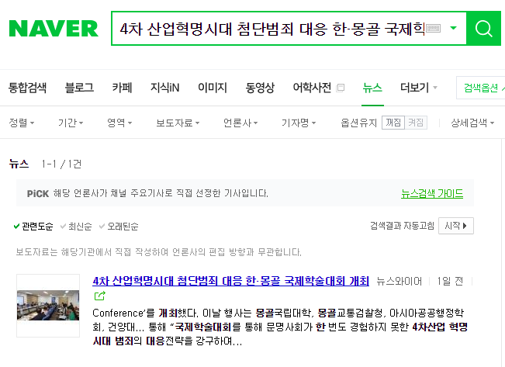
네이버 포토뉴스 검색 보도자료

검색어: 한·몽골 국제학술대회
https://search.naver.com/search.naver?where=image&section=news&query=%ED%95%9C%C2%B7%EB%AA%BD%EA%B3%A8%20%EA%B5%AD%EC%A0%9C%ED%95%99%EC%88%A0%EB%8C%80%ED%9A%8C&res_fr=0&res_to=0&sm=tab_opt&face=0&color=0&ccl=0&nso=so%3Ar%2Cp%3Afrom20180625to20180627%2Ca%3Aall&datetype=6&startdate=2018.06.25&enddate=2018.06.27&start=1&mson=0
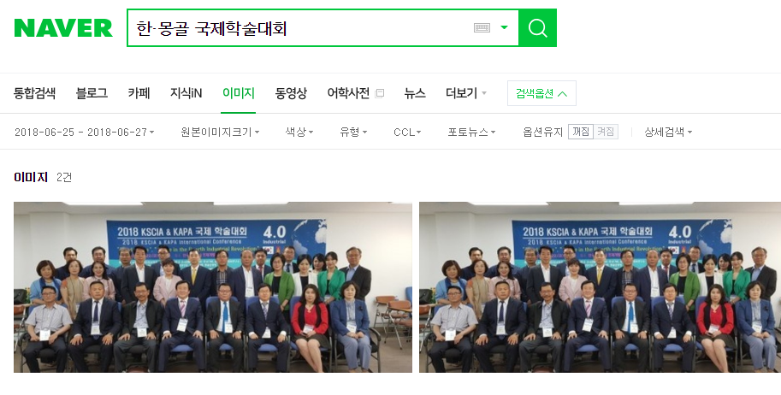

기사 보도

CCTV뉴스
http://www.cctvnews.co.kr/news/articleView.html?idxno=84698
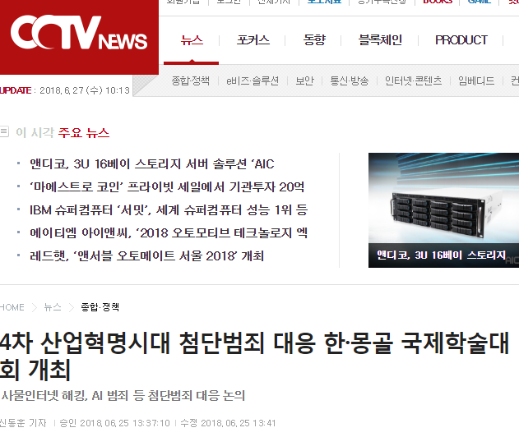

EXPO7
http://www.expo7.kr/news/articleView.html?idxno=1537
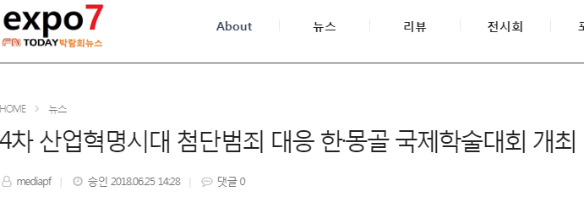

GNN뉴스통신
http://www.gnnnews.kr/news/articleView.html?idxno=25368
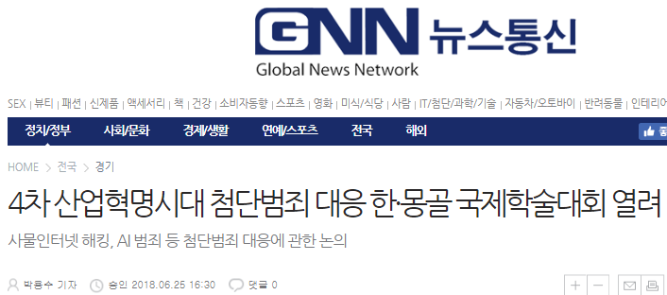

ITFOCUS
http://itfocus.kr/detail.php?number=1406&thread=22r19&twrand=3607
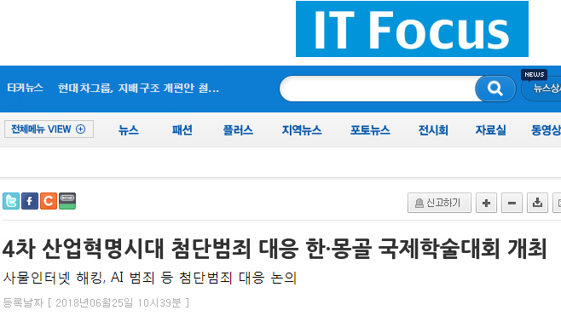

MBN
http://mbn.mk.co.kr/pages/news/newsView.php?news_seq_no=3567444&page=6&date=20180625
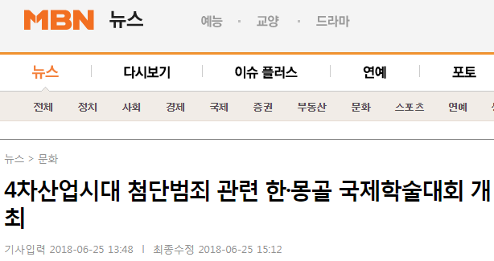

교통뉴스&교통TV
http://www.cartvnews.com/news/articleView.html?idxno=278677
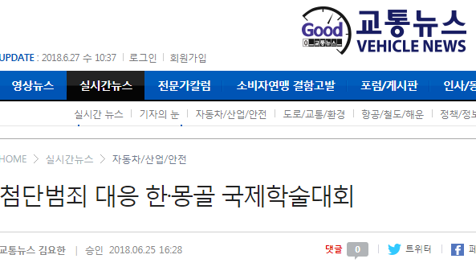

국민TV
http://kukmintv.tv/detail.php?number=26605
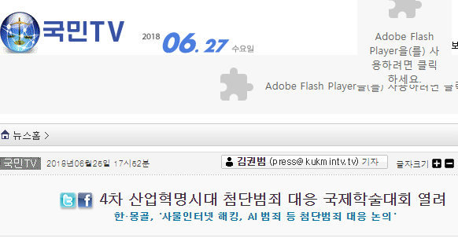

기업경제신문
http://www.yhenews.com/news/articleView.html?idxno=24469
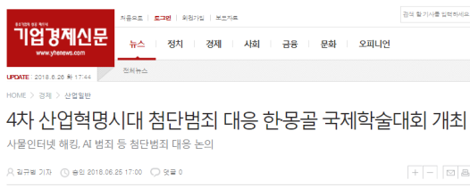

기업정책정보신문
http://www.policyfund.kr/news/articleView.html?idxno=1186
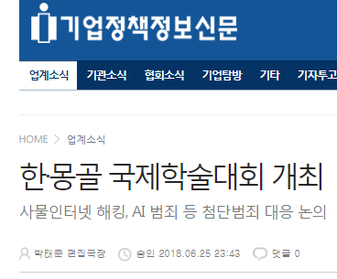

뉴미디어뉴스
http://www.newmedinews.co.kr/news/articleView.html?idxno=5258
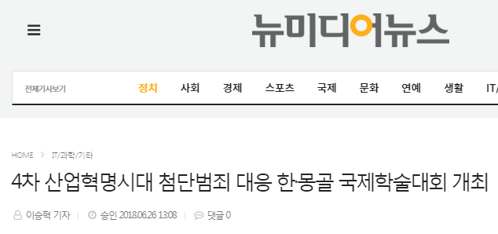

대한신문
http://www.idhnews.com/news.asp?part=view&seq=93457
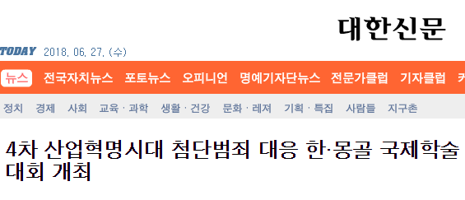

데일리경제
http://www.kdpress.co.kr/news/articleView.html?idxno=78764
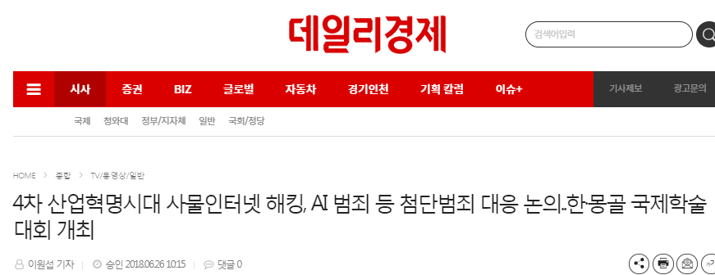

데일리시큐
http://www.dailysecu.com/?mod=news&act=articleView&idxno=35799&sc_code=&page=1&total=
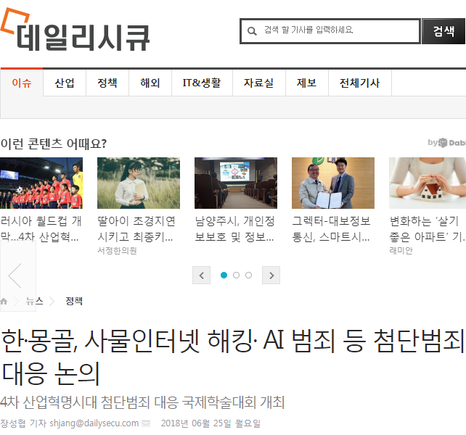

데일리연합
http://www.dailyan.com/detail.php?number=41059
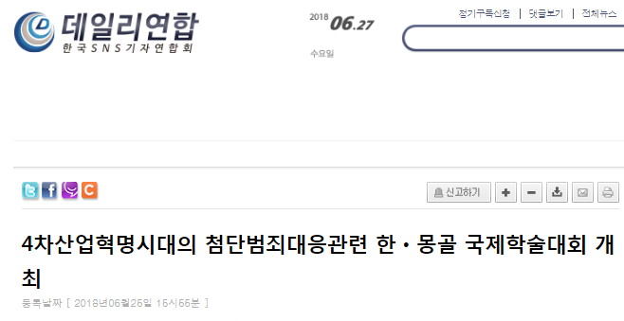

루리웹
http://bbs.ruliweb.com/news/read/109444

마이스터
http://www.meister.or.kr/news/articleView.html?idxno=1362
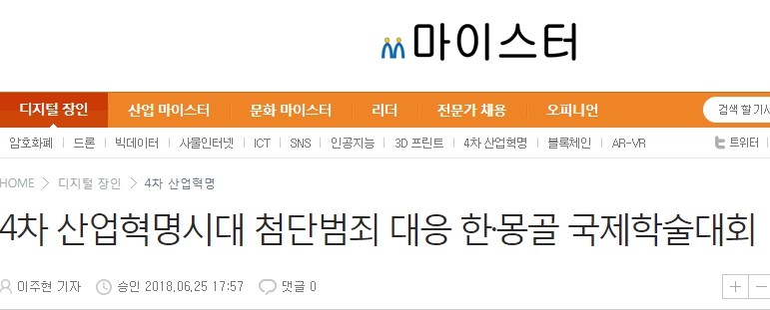

매일경제
http://news.mk.co.kr/newsRead.php?year=2018&no=399620

블루프레임
http://blueframe.co.kr/bbs/board.php?bo_table=news03&wr_id=3535&page=1
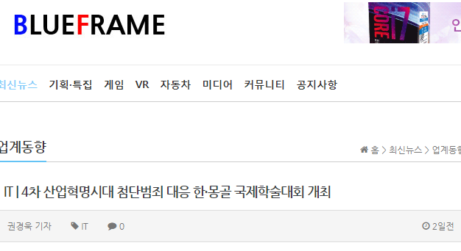

비에스뉴스
http://www.bsnewspaper.com/news/articleView.html?idxno=11643
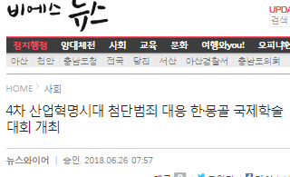

선데이뉴스신문
http://www.newssunday.co.kr/bbs/board.php?bo_table=news&wr_id=32536
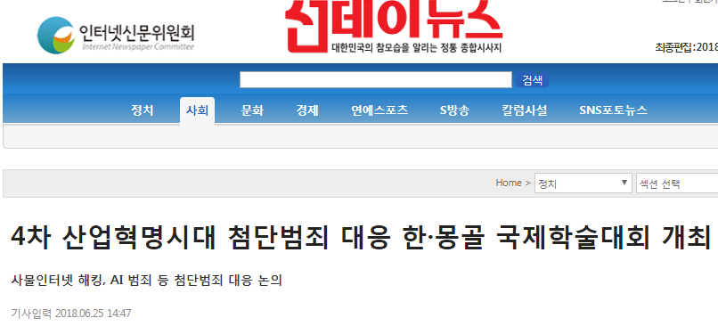

소비자불만119신문
http://sbj119.co.kr/n_news/news/view.html?no=6069

쉬퍼스저널
http://shippersjournal.com/news/article.html?no=25230
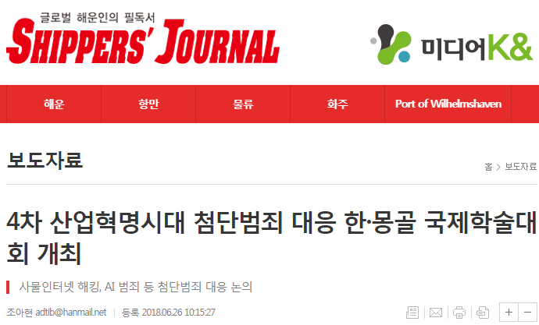

아이엠에스신문
http://www.koreanmade.co.kr/news/articleView.html?idxno=26879
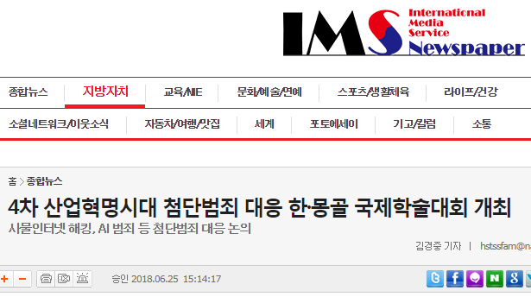

아크로팬
http://kr.acrofan.com/detail.php?number=101790
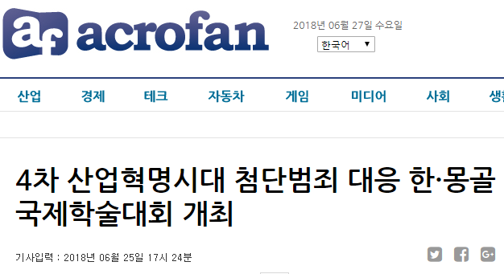

에스비즈뉴스
http://www.sbiz.news/news/articleView.html?idxno=7838
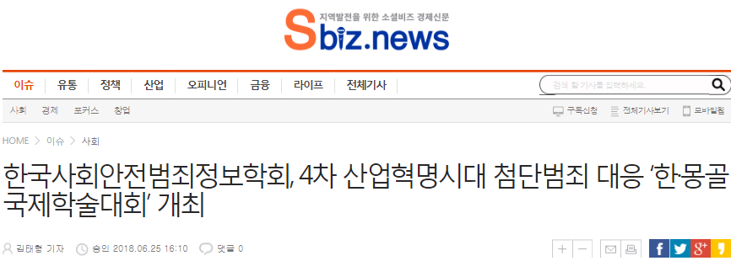

연합뉴스
http://www.yonhapnews.co.kr/bulletin/2018/06/25/0200000000AKR20180625074100848.HTML?input=1195m
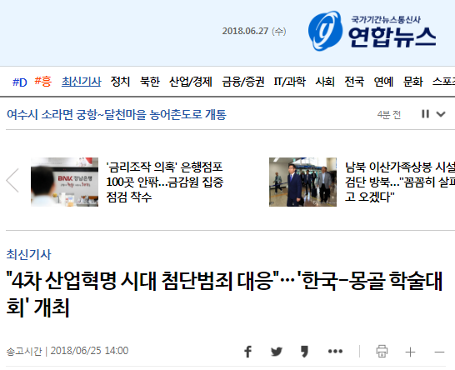

월드얀
http://www.worldyan.com/bbs/board.php?bo_table=news&wr_id=21785
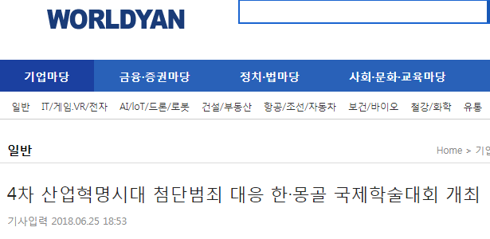

이슈인팩트
http://www.issueinfact.com/news/articleView.html?idxno=1372
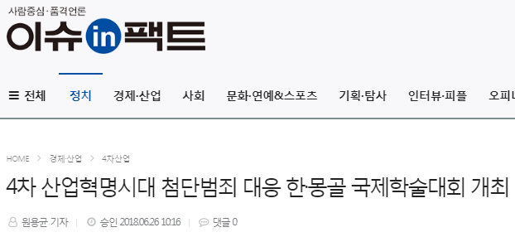

제이코스데일리
http://jkos.kr/2018/06/25/1806251525/
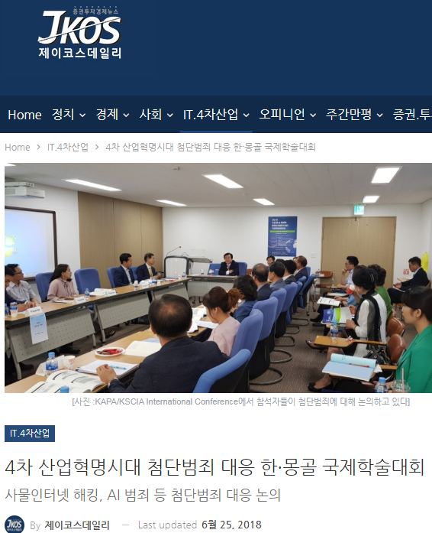

케이팝타임즈
http://www.kpoptimes.co.kr/news/article.html?no=16761
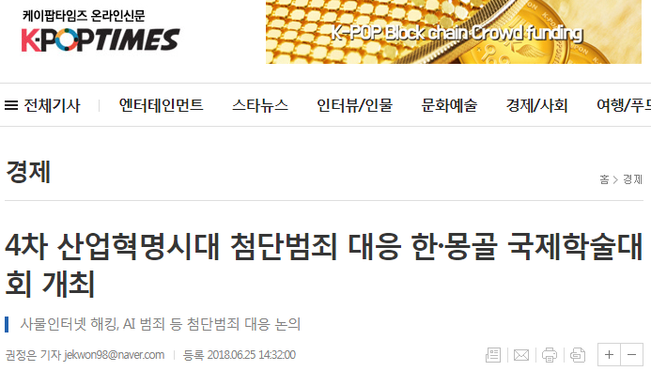

투데일리
http://www.todaily.net/news/view.php?idx=2946
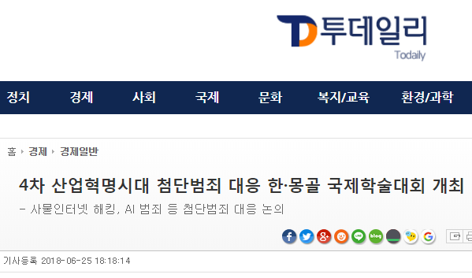

트루스토리
http://www.true-story.co.kr/news/articleView.html?idxno=66102
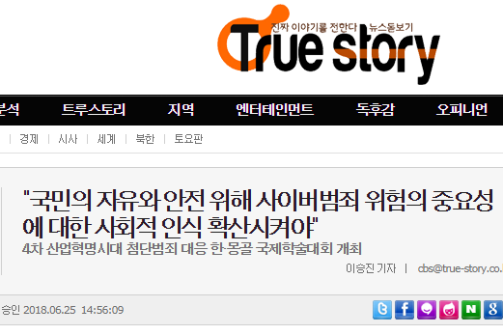

티엔티뉴스
http://tntnews.co.kr/news/view.html?section=1&order=all&page=1&category=4&no=15086
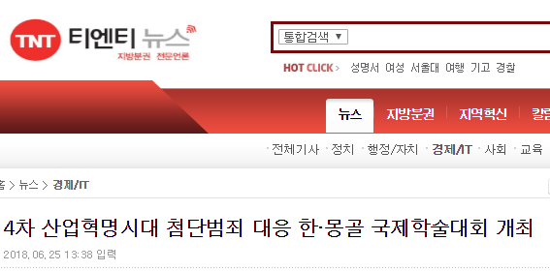

한국사진방송
http://koreaarttv.com/detail.php?number=45086&thread=24r07
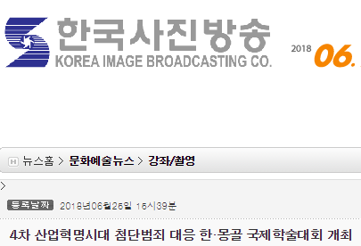

한류신문
http://www.hallyunews.net/bbs/board.php?bo_table=han_industry&wr_id=1603&page=1
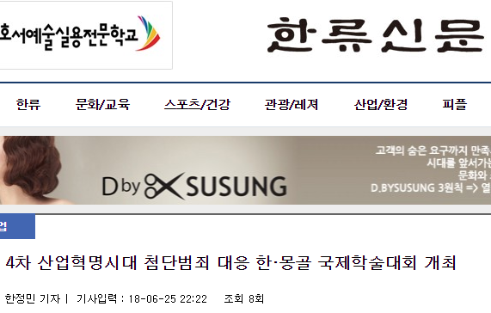

전문게재
*전문게재는 총 클립 171개 중 선별된 3매체 캡쳐 화면만 제공해드립니다.

다음뉴스
http://v.media.daum.net/v/20180625133705249
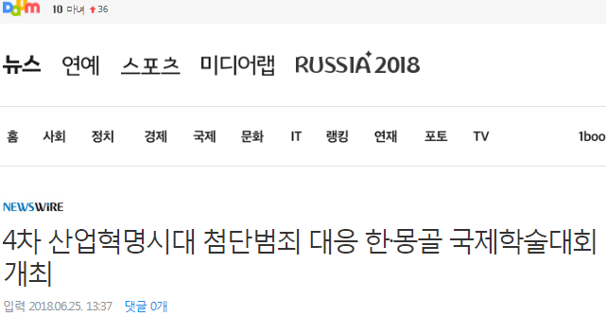

코리아닷컴
http://news.korea.com/view/normalview.asp?page=4&cid=EC&scid=EC8&sn=54930629
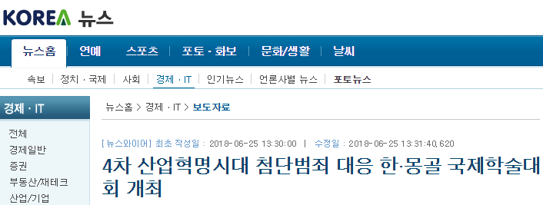

메트로
http://press.metroseoul.co.kr/newsRead.php?no=871337
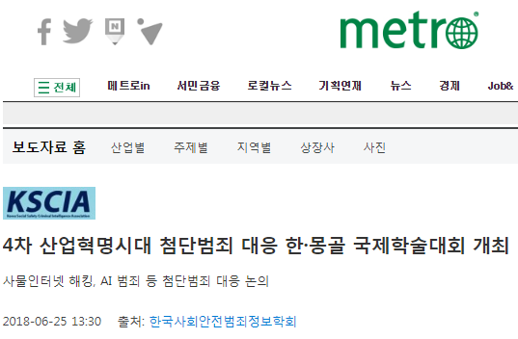

*이하 전문게재는 상단 표 참조바랍니다.
블로그

뉴스와이어
https://blog.naver.com/newswire1/221306272172

교통뉴스&교통TV
https://blog.naver.com/cartvnews/221306419936

만원만
http://blog.naver.com/PostView.nhn?blogId=ak_2010&logNo=221306336834

메이데이
http://blog.naver.com/PostView.nhn?blogId=ysimmall&logNo=221306525000

몽골곰
http://blog.naver.com/PostView.nhn?blogId=neomgl&logNo=221306971394

이슈인팩트
http://blog.naver.com/PostView.nhn?blogId=newsif&logNo=221306935694

케이팝타임즈
http://blog.naver.com/PostView.nhn?blogId=jekwon98&logNo=221306316617

투데일리
https://blog.naver.com/todailynews/221306537681

한국사진방송
https://blog.naver.com/kimjajoong/221306372689

트위터

뉴스와이어
https://twitter.com/koreanewswire/status/1011104959549468672
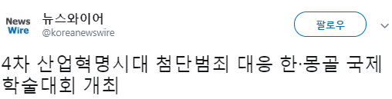

뉴스와이어기술/IT
https://twitter.com/newswire_nel/status/1011105207650881536

뉴스와이어 - 문화연예
https://twitter.com/newswire_cu/status/1011104705445912577

itfocus
https://twitter.com/itfocus21/status/1011214251170512896

제이코스데일리
https://twitter.com/ks651103/status/1011135040971894784

별첨 - 보도자료 원문

4차 산업혁명시대 첨단범죄 대응 한·몽골 국제학술대회 개최

사물인터넷 해킹, AI 범죄 등 첨단범죄 대응 논의

2018년 6월 25일 - 한국사회안전 범죄정보학회(KSCIA, 회장 이종화)는 6월 23일 한국전력공사 인재개발원 창조관에서 ‘4차 산업혁명시대의 범죄양상과 대응전략’과 ‘교통범죄의 조사와 예방전략’을 주제로 ‘2018 KAPA/KSCIA International Conference’를 개최했다.

이날 행사는 몽골국립대학, 몽골교통검찰청, 아시아공공행정학회, 건양대 군사경찰행정대학원, 한길CND, 한국SW-ICT총연회, 광운대 범죄연구소 등과 공동주최로 3개 세션을 진행하였다. 좌장으로는 이종화 회장, 송은석 단국대 교수, 정상호 국립 한국교통대학 교수 등이 담당하였다.

이종화 회장은 환영사를 통해 “국제학술대회를 통해 문명사회가 한 번도 경험하지 못한 4차산업 혁명시대 범죄의 대응전략을 강구하여, 미래의 우리사회를 범죄 공포로부터 편안한 사회를 만드는데 보탬이 되기를 바란다”고 밝혔다.

이대희 아시아공공행정학회(KAPA) 회장은 개회사에서 “국제학술대회를 통해 한국과 몽골이 직면하고 있는 범죄예방책을 찾을 수 있을 것”이며“한국과 몽골의 범죄 학자들과 공무원들 간의 학술적 교류가 한층 더 발전적으로 확대되기를 바란다”고 말했다.

주제발표에는 이영일 동국대 교수, 박호정 건양대 교수, 장석광 국가안보전략연구소 연구위원, 박동수선문대 교수, 뭉흐텔게르체벡잡 몽골국립대 교수, 수흐바트바드르치 몽골교통검찰 공무원, 델거리마바산텔게르 몽골교통검찰 공무원 등이 참여했다.

이영일 동국대 교수는 “제4차 산업혁명은 범죄예측시스템 등 긍정적 측면도 있지만, 다크웹(dark web)·사물인터넷 해킹·인공지능형 로봇의 범죄 등 첨단범죄도 발생하고 있다. 사이버보안 법제와 정책 정비, 사생활 보호와 지능정보기술사업 발전의 균형을 추구하는 형사법제 정비, 인공지능 등 첨단기술과 관련된 산업에 대한 새로운 법 체제 구축 등이 필요하다”고 주장하였다.

박호정 건양대 교수는 “4차 산업혁명시대는 사생활침해와 해킹범죄가 증가할 것으로 예상되므로 국민의 자유와 안전을 위하여 사이버범죄 위험의 중요성에 대한 사회적 인식을 확산시켜야 한다. 개인정보보호제도를 강화하기 위한 법률 개정을 통하여 사이버위험 관리체계를 구축하고, 형사절차 보완, 국제협력체제 확대 등을 하여야 한다”고 지적했다.

울즈덕더흐질하 몽골국립대 교수는 ‘Some issues in Mongolian society’ 논문발표에서 “천연자원을 둘러싼 몽골의 고위관리들의 부패는 외국인들의 투자를 주저하게 만들고 국가의 기강마저 무너뜨리고 있다”며 “한국은 높은 도덕성과 법률이 잘 정비된 나라이므로, 한국 발전과정에서의 경험을 연구하고 배우기를 기대한다”고 말했다.

토론자로는 이종호 건양대 군사경찰행정대학원장, 박종재 한양대 교수, 승장래세명대 교수, 정금수 한길 CND 대표, 조풍연 한국SW-ICT총연합회 상임의장, 김평식 KEB 하나은행 차장, 안종하 백석대 교수 등이 참석했다.

승장래세명대 교수는 “한국의 교통사고는 인구 10만명당 9.1명으로 OECD 평균 5.3명 보다 1.7배 높다. 차량중심에서 보행자 중심의 제도 개선 등 교통문화의 패러다임 전환이 필요하다”고 말했다.

이종호 건양대 군사경찰행정대학원장은 “제4차 산업혁명시대의 예방대책은 국가 안보적 차원에서 대비하되 사회적 차원과 개인적 차원을 균형감 있게 고려해야 한다. 개인의 자유와 행복이라는 가치가 훼손되지 않도록 치밀해야 한다”고 지적했다.

정금수 한길 CND 대표는 “물리적 환경개선에 국한된 범죄예방디자인(CEPTED)은 하이테크 범죄양상에 대응하는 새로운 기법의 도입이 요구된다. 4차 산업혁명 시대에는 도시개발 계획수립 단계에서부터 인공지능 등 실용적이고 효율적인 소위 4.0 범죄예방 디자인기법이 개발되어야 할 것이다”고 제언했다.

학술대회가 끝나고 진행된 라운드테이블에서 한국과 몽골측 참석자들은 지속적으로 학자들과 공무원들이 참석하는 국제학술대회를 발전시켜 나가자는데 공감하였다.

한국사회안전 범죄정보학회 개요

한국사회안전 범죄정보학회는 국민이 안전하고 자유로우며 행복한 삶을 영위할 수 있는 사회를 위해 모든 학문 분야와 융합된 사회안전 및 범죄 연구, 생활 안전과 범죄 예방을 위한 이론적·학문적 연구를 수행하고, 화이트칼라범죄를 예방하기 위한 NGO역할을 통해 행동하는 지식인을 추구한다. 이러한 연구 성과를 바탕으로 안전한 사회를 건설하기 위해 필요한 일련의 사업을 수행함으로써 한국사회에 기여함을 목적으로 한다.

언론 문의처
한국사회안전범죄정보학회
이종화 회장
김희강 홍보국장
031-743-1275
chlee642000@naver.com

